Міністерство освіти і науки України.
Тернопільський національний педагогічний університет
імені Володимира Гнатюка

Кафедра інформатики
та методики її викладання

Синій екран смерті

Виконала:
студентка групи Ф-11
Витвицька Людмила Вікторівна
Науковий керівник:
Грод Інна Миколаївна

Тернопіль 2016
Зміст
Вступ 3
Розділ1.Поняття «Синій екран смерті» 4
Blue Screen of Death 4
Схема архітектури Windows 5
Причини виникнення 8
Розділ.2. Вирішення даної проблеми 9
На що звернути увагу 9
Спосіб Перший 10
Спосіб другий 11
Розділ.3. Практичне вирішення проблеми 13
Висновок 14
Використані джерела: 15
Анотація 16

Вступ
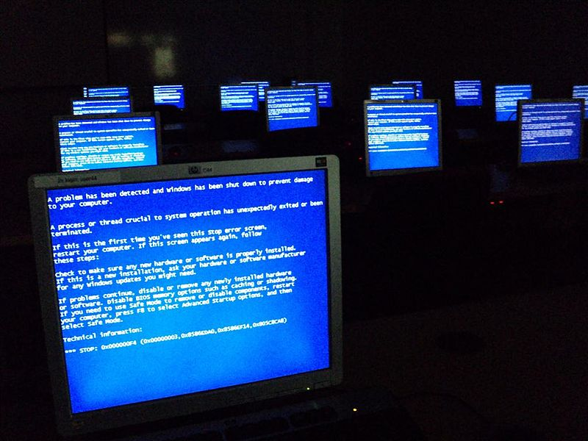
Практично будь-якому користувачеві доводилося якщо не стикатися, то вже точно чути про таку штуку, як «синій екран смерті» Windows. Це одна з найнесподіваніших і страшних, на думку звичайних користувачів, помилок в системі. Назву «екран смерті» він отримав тому, що при вигляді цього синього екрану недосвідчені користувачі впадають в замішання, тому що не знають що робити коли він висвічується і зависає. Давайте розберемося, що це таке і як його їдять, щоб при появі такої несподіваної, але дуже небезпечною картинки ми були у всеозброєнні.

У сьогоднішній статті ми докладно розглянемо причини виникнення синього екрану смерті, а також можливі вирішення цієї проблеми.
Синій екран смерті — серйозна проблема, яка заганяє в ступор користувачів ПК. Перед тим як почнете читати статтю, рекомендуємо відкласти всі ваші справи і щоб вас ніхто не відволікав. Якщо зрозумієте суть виникнення і рішення цієї проблеми, то на практиці буде набагато простіше.

Розділ1.Поняття «Синій екран смерті»
Blue Screen of Death
Синій екран смерті(Blue Screen of Death, Blue Screen of Doom, BSoD) - повідомлення про критичну системну помилку Windows, в результаті якої операційна система не може продовжувати роботу і йде в примусовий рестарт без збереження даних.
Синій екран смерті (BSOD) може бути викликаний через несправність будь-якого обладнання або збій програмного забезпечення (драйверів найчастіше) Помилки екрану смерті виводяться на екрані з синім фоном, на якому на писано причину його виникнення. Тому найважливішим завданням буде витяг з цього повідомлення рядків після другого або третього абзацу, написаного з великих літер через нижнє підкреслення PAGE_FAULT_IN_NONPAGED_AREA) і рядків після Technical information: які починаються з *** Наприклад:
*** STOP: 0x00000050 (0x8872A990, 0x00000001, 0x804F35D7, 0x00000000)
*** SPCMDCON.sys - Address FBFE7617 base at FBFE5000, Date Stamp 3d6dd67c)

Рядки, які треба запам'ятати в синьому екрані смерті:
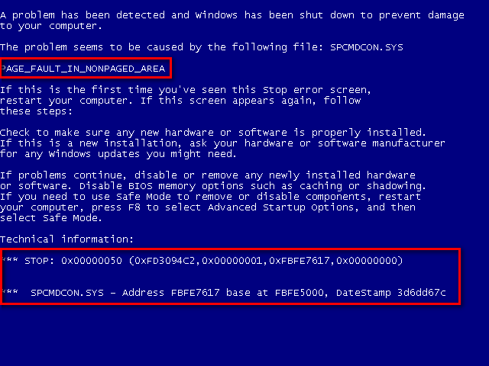
Схема архітектури Windows
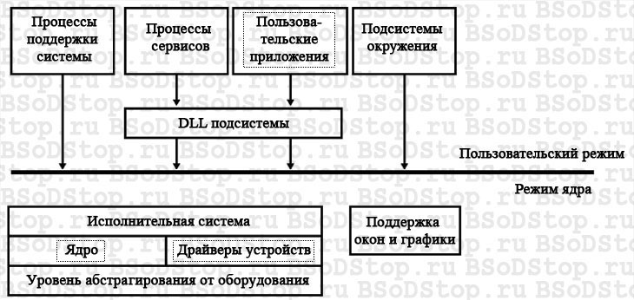
Спершу визначимо, звідки ж прийшла біда. Для цього розглянемо спрощену схему архітектури Windows. Не лякайтеся - глибоко копати не будемо! Особливу увагу зверніть на осередки, в яких текст виділений пунктирними прямокутниками.
Як видно зі схеми код виконується в двох режимах: призначеному для користувача і режимі ядра. У призначеному для користувача режимі працюють прикладні програми, наприклад блокнот, всілякі браузери, офісні пакети і т.д., у яких немає доступу до критично важливих параметрів системи. У режимі ядра виконується код операційної системи і робота драйверів. Такий розподіл був створений для забезпечення безпеки системи. Якби не було такого розподілу, то збій в будь-якому призначеному для користувача додатку виводив би операційну систему з робочого стану. Як би дивно це не звучало, але синій екран смерті - це захисна реакція системи при виявленні некоректно працюючого коду. Система, виявивши помилку під час виконання коду в режимі ядра, припиняє свою роботу і виводить BSoD на екран монітора. При цьому всі не збережені дані видаляються. Синій екран так само іменується STOP-помилкою в зв'язку з тим, що робота системи миттєво припиняється і єдине, що залишається користувачеві - так це вивчити інформацію, що міститься в помилці і перезавантажити комп'ютер. За замовчуванням Windows сам перевантажується і досить часто користувач не встигає переглянути всю інформацію про помилку, що дуже незручно, адже, знаючи свого ворога ми знаємо, як з ним боротися. Для затримки помилки на екрані необхідно виконати наступні дії:

Для Windows XP | Для Windows 7
Правою клавішею миші натиснути на значок «Мій комп'ютер», з контекстного меню виберіть Властивості (або комбінація клавіш Win + Pause);  Переходьте на вкладку Додатково;  В полі Завантаження і відновлення необхідно натиснути кнопку Параметри;  Прибрати галочку «Виконати автоматичне перезавантаження». | Правою клавішею миші натиснути на значку «Комп'ютер», з контекстного меню виберіть «Властивості» (або комбінація клавіш Win + Pause);  У лівому меню клацаємо на пункт «Додаткові параметри системи»;  Переходьте на вкладку Додатково;  В полі Завантаження і відновлення необхідно натиснути кнопку Параметри;  Прибрати галочку «Виконати автоматичне перезавантаження».

Після виконаних маніпуляцій приступимо до вивчення вмісту помилки.
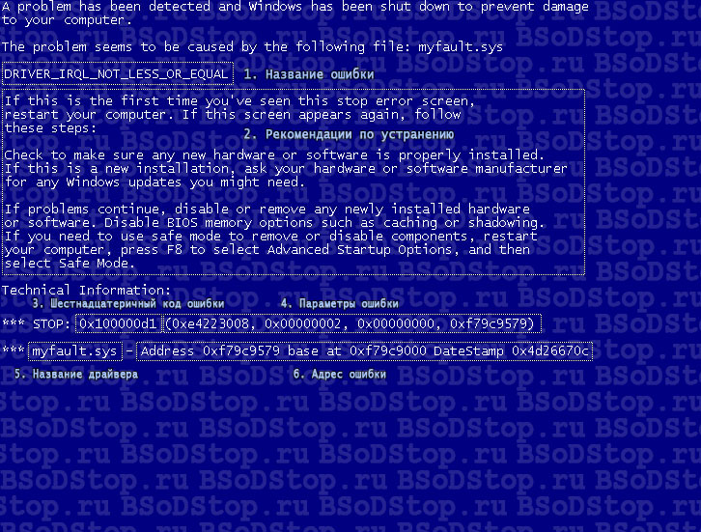
Синій екран смерті містить в собі наступну інформацію:
- Назва помилки (важлива інформація);
- Рекомендації по її усуненню (є стандартним текстом для певних груп помилок);
- Шістнадцятковий код помилки;
- Параметри помилки (для деяких помилок є важливою інформацією);
- Назва драйвера, що викликав помилку (важлива інформація вказується не завжди);
- Адреса місця, в якому виникла помилка (вказується не завжди).

Причини виникнення
Ми вже знаємо, що помилка відбувається внаслідок виявлення некоректного коду в режимі ядра. Збій в роботі коду (а отже, й поява екрану смерті) відбувається при:
- виході з ладу апаратної частини комп'ютера (жорсткого диска, оперативної пам'яті, відеокарти, блоку живлення і т.д.);
- конфлікті пристроїв комп'ютера;
- несумісності обладнання з операційною системою;
- перегрів пристроїв ПК;
- невідповідному драйвері;
- конфлікті драйверів;
- несумісності драйвера з операційною системою;
- неправильних налаштуваннях BIOS;
- нестачі вільного місця на жорсткому диску;
- зараженні всілякими шкідливими програмами (вірусами);
- розгоні процесора і оперативної пам'яті.
Як можна спостерігати причин дуже багато, але основними винуватцями появи фатальної помилки є драйвера. За даними Microsoft близько 70% помилок викликаються некоректною роботою драйверів. Це драйвера до відеокарти, мережевої карти, принтера, web-камери і т.д. Також існують програми, яким необхідно виконувати свій код в режимі ядра, для цього вони використовують свої драйвера. Це антивіруси, фаєрволли, віртуальні диски, програми запису на CD/DVD-диски. При нормальній роботі драйверів таких програм теж з'являється синій екран смерті. Тому рекомендується встановлювати драйвера, тільки якщо вони завантажені з офіційних сайтів виробників пристроїв комп'ютера, і використовувати перевірені і надійні програми.

Розділ.2. Вирішення даної проблеми
На що звернути увагу
При появі синього екрану, назва драйвера (якщо він таки присутній в помилці) –перше на що звертаємо свій погляд. Переходимо до пункту меню «Драйвера» Головного меню і в таблиці під назвою драйвера шукаємо пристрій або програму, якій він належить. Це необхідно виконати для виявлення пристрою або програми, драйвер яких викликав крах системи. Якщо драйвер належить програмному забезпеченню, його перевстановлення може вирішити проблему. В іншому випадку дану програму необхідно видалити та скористатися більш стабільним аналогом. Якщо драйвер належить пристрою комп'ютера, його необхідно оновити. Часом відкат на більш ранню версію може позбавити від помилок.
Далі на що звертаємо увагу - шістнадцятковий код і найменування помилки. Перейдіть в пункт меню «Код BSoD» Головного меню сайту і в правому меню виберіть шістнадцятковий код помилки. У статті, що відкрилася міститься докладна інформація про помилку і способах її усунення. Стаття "Загальні рекомендації щодо усунення BSoD" допоможе позбутися від будь-якої помилки, незалежно від причин, її викликали.
Чим відрізняються сині екрани? Звичайно ж повідомленням яке на ньому присутня. Для того, що б знайти рішення конкретної помилки потрібно вникнути в текст повідомлення. Або навіть не в текст, а в код помилки який розміщений після слова «STOP:» і виглядає цей самий код приблизно так: «0x0000006B».
Ось саме з цього шматочку тексту, потрібно шукати рішення проблеми в інтернеті. Просто задайте наприклад в Гуглі запит з цим кодом, і пройдіться по сайтах з видачі. Там Ви знайдете пораду щодо усунення виниклої у Вас проблеми.
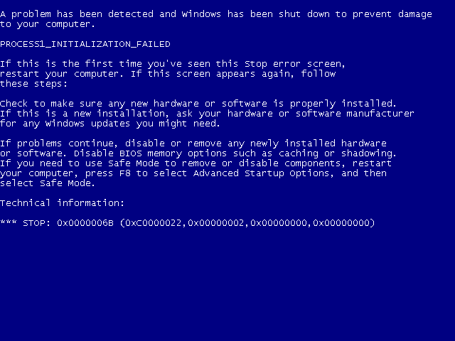
Тут усе до Technical Information описує що це взагалі за екран і які дії треба зробити, щоб його усунути. Написано там завжди одне і те ж: «поставте\приберіть нові драйвера, подивіться чи не конфліктують вони, відключіть нові штуки, приберіть розгін і т.д.».

А ось Technical Information містить наступне:
- код помилки і його символьне ім'я (наприклад 0x0000001E, KMODE_EXCEPTION_NOT_HANDLED)
- 4 параметри, що пояснюють помилку, призначені для налагоджувального ПО (значення параметрів залежить від коду помилки)
- адреса місця помилки (якщо його можливо вказати)
- назва драйвера, в якому сталася помилка (якщо його можливо вказати)
За допомогою цієї самої інформації можна боротися з екраном синім, а точніше зі збоями системи, драйверів і програм.
Спосіб Перший. Досить старий і довгий, але в загальному-то досить ефективний і перевірений часом - це пакет debugging + kdfe. Як поставити і що робити:
Завантажте та встановіть Debugging Tools for Windows.
Завантажте сценарій (kdfe.cmd). Цей файл потрібно витягти з архіву в папку System32.
Все, що залишилося – відкрити командний рядок і написати там kdfe "% systemroot%\Minidump\Mini050208-01.dmp" де Mini050208-01.dmp - ім'я файлу з папки Minidump. Шлях можна вказувати без лапок. Само собою, що Ви, природно, натомість імені цього файлу підставляєте ім'я свого. Папка теж може бути інша, особливо, якщо дамп десь скачали. Потім натискаєте Enter і через деякий час отримуєте ім'я винного в ваших проблемах драйвера.
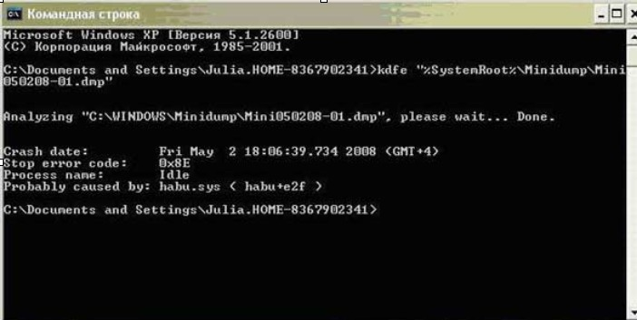
Нам важлива сходинка probably caused by: в якій і зазначений винуватець синього екрану смерті. На скріншоті ми бачимо, що в даному випадку винен якийсь драйвер habu.sys, а тому нам необхідно знайти в пошукових системах що це за драйвер, а також завантажити оновлення до нього або старішу стабільну версію. В даному випадку це драйвер USB -миші (Razer Habu).
Відповідно, порада щодо усунення bsod'а - це перевстановити драйвер на новіший або хочаб спробувати просто перевстановити той, що є. Найчастіше буває необхідно ще поглянути на рядок process бо там буває зазначений .exe (або .dll і тд) файл якої-небудь програми або її частини, тобто складового шматка антівірусника\фаєрволла і тоді проблема скоріше в ньому, а не в драйвері.
Відповідно, якщо Ви побачили подібне, то для усунення синього екрану рекомендується перевстановити\змінити антивірус\фаерволл. До слова, майже всі антивіруси підвантажують свої драйвера, тому "шматок" антивіруса може засвітиться і в рядку probably caused by:
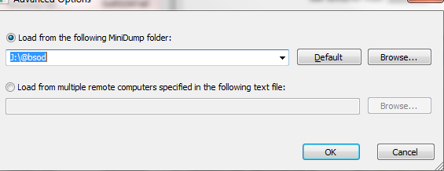
Спосіб другий. Штука з промовистою назвою BlueScreenView. Власне, це програма для аналізу дампів. Повністю безкоштовна і навіть дещо зручніша ніж консольний спосіб вище, бо показує швидше, а також можна перемикатися між дампами, не вводячи постійно їх назви вручну.
Після запуску побачите вікно програми, де треба буде в настройках вказати папку куди Ви складаєте дампи. Для цього зайдіть в Options – Advanced Options, і вкажіть папку з дампами.
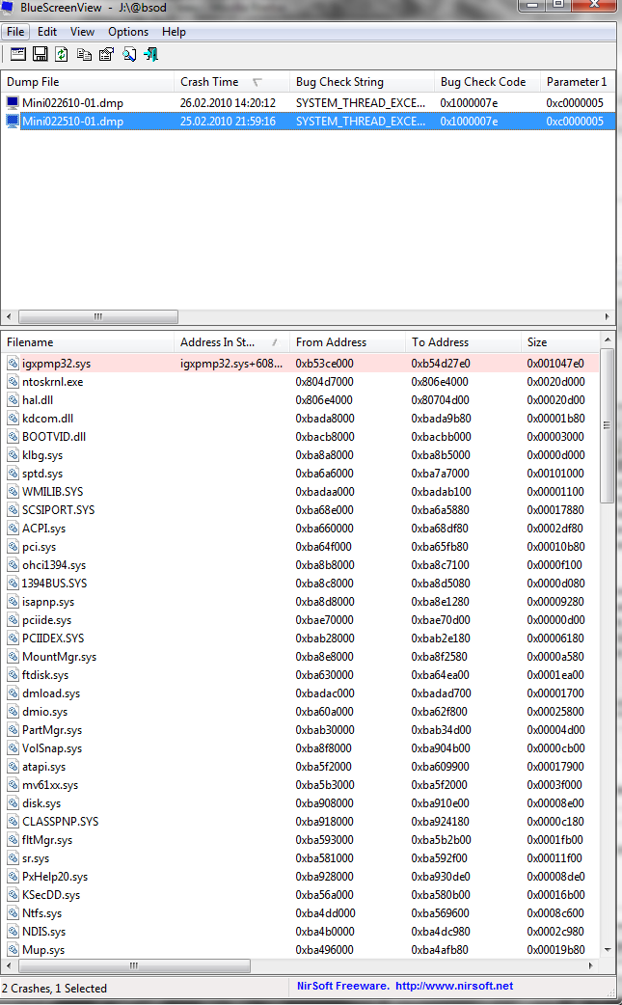
Після вказівки папки скопіюйте туди (якщо там їх немає спочатку) дампи і натисніть кнопку "Оновити" (Refresh) в програмі. Потім виділяєте назву потрібного дампа і бачите драйвер-винуватець синього екрану (або кілька). Вони зазвичай виділені програмою червоним кольором.
Подальша процедура така ж як і в першому випадку – йдемо шукати що це за драйвер, від якого пристрою, а так само скачувати-встановлювати-перевстановлювати його. Перевага другого способу (тобто програми BlueScreenView) в тому, що він спритніший, зручніший, іноді точніший і часом показує кілька винних драйверів, замість одного.
Розділ.3. Практичне вирішення проблеми
Моє вирішення проблеми було наступним:
Включити комп'ютер, поки материнська плата грузиться, але до загрузки Windows, треба піймати момент і натиснути F8, краще кілька раз для певності
Потім, перейшовши в "безопасный режим", увійти у систему, скориставшись обліковим записом користувача і правами адміністратора.
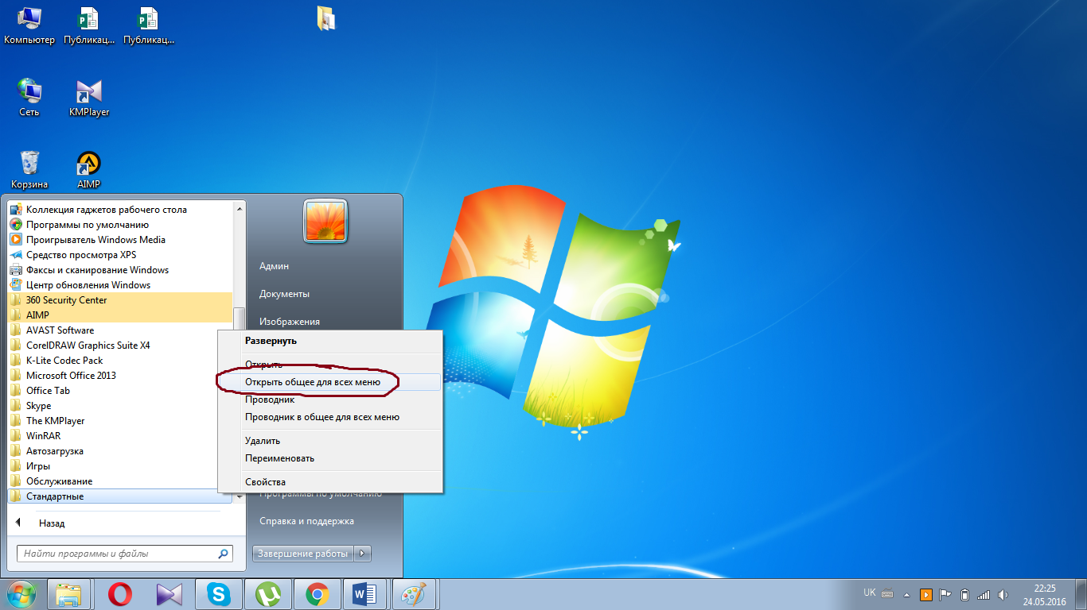
Зайти в ПУСК, відкрити "все програми"-вибрати "Стандартні"
У пункті "стандартні" вибрати "Служебні"
У цьому списку вибрати "восстановление системы"
У вікні "востановления системи файлов і периметров" вибрати відновлення даних за певний період часу
вибрати дату і час, натиснути "готово"
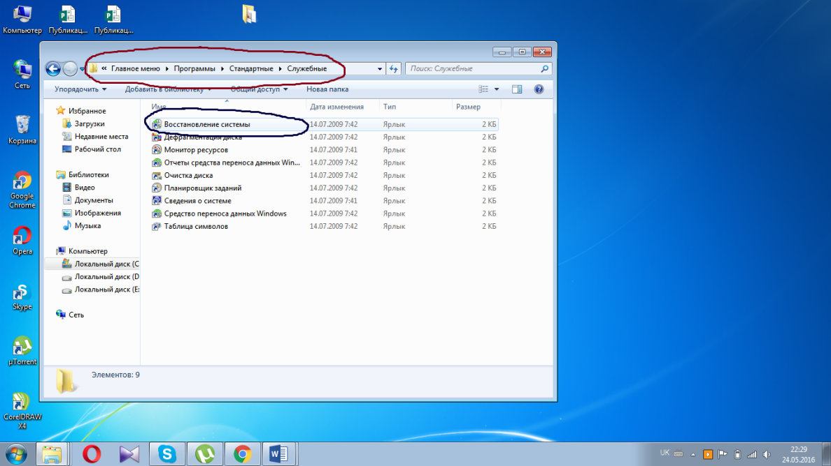
перезавантажити компютер

Висновок
Отже, з’ясувавши досить непросте питання, ми нарешті можемо зробити висновок. Коли виникла проблема "синього екрану", не потрібно впадати у відчай, бо з нею можна впоратись. Розглядаючи свій напрямок у даній проблемі, я знайшла декілька можливих шляхів її вирішення, дізналася про неї багато нового і, думаю, тепер змогла б роз'яснити її людині, яка не знається на цьому.

Використані джерела:
Відеоблог Андрія Сухова – [інтернет-ресурс] http://pcsecrets.ru/problemy-i-oshibki/chto-delat-s-sinim-ekranom-smerti-chast-i.html
Портал комп’юторної допомоги F1Comp.ru – [інтернет-ресурс] http://f1comp.ru/oshibki/chto-delat-esli-poyavlyaetsya-sinij-ekran-smerti/
Нотатки Сіс.Адміна – [інтернет-ресурс] http://sonikelf.ru/sinij-ekran-smerti/
Bsodstop – [інтернет-ресурс] http://bsodstop.ru/
Comp-profi – [інтернет-ресурс] http://comp-profi.com/view_post.php?id=179

Анотація
В даному рефераті можна побачити інформацію про синій екран, і вирішення цієї проблеми. Поява такого ефекту на екрані вашого комп'ютера або ноутбука говорить про збій в роботі системи, який не дає далі працювати в Windows. Усунути цю проблему можна, але це буде ще залежати від типу помилки, яка видається на екрані.
Спочатку також подана загальна інформація, а потім вже теорія.
Ключові слова: Синій екран смерті, BSoD, STOP-помилка, драйвер, шістнадцятковий код, найменування помилки, Technical Information, Debugging Tools for Windows, BlueScreenView.

